**Pracovný list: PL_2_word_tabulky**

**TABUĽKY**

Tabuľky sú častou súčasťou dokumentov. Obsahujú údaje, ktoré je treba prehľadne usporiadať do stĺpcov a riadkov. Vkladáme ich príkazom **TABUĽKA / VLOŽIŤ / TABUĽKA**. Pomocou voľby **Počet stĺpcov** zadajte, koľko má byť v tabuľke stĺpcov. Pomocou voľby **Počet riadkov** určte počet riadkov.

Kurzor sa posúva po tabuľke pomocou kláves so šípkami alebo klávesom **Tab** , resp. **Shift**  + **Tab** . Všetky príkazy pre prácu s tabuľkou sa nachádzajú v položke **TABUĽKA**, ale rýchlejšie je pracovať s ikonami v paneli nástrojov.

**Vložiť tabuľku**

**Vonkajšie orámovanie**

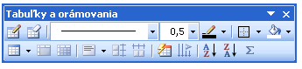

**Zlúčiť bunky**

**Rozdeliť bunky**

**Zarovnať**

**Zmeniť smer textu**

**Farba tieňovania**

Ak chceme vytvoriť netypickú tabuľku, kde nie je sieť riadkov a stĺpcov pravidelná, je vhodnejšie si ju nakresliť, ako keby sme ju kreslili ceruzou. Použijeme príkaz **TABUĽKA / NAVRHNÚŤ TABUĽKU.**

Na zarovnanie textu v bunkách používame ikonu **Zarovnať**  .

**Cvičenie:**

1. Vytvorte tabuľku pre zápasy v basketbale.

|  |  |  |  |  |  |
| --- | --- | --- | --- | --- | --- |
| **M** | SLOVENSKO | ČESKO | KANADA | ŠVÉDSKO | RUSKO |
| SLOVENSKO | **0** |  |  |  |  |
| ČESKO |  | **0** |  |  |  |
| KANADA |  |  | **0** |  |  |
| ŠVÉDSKO |  |  |  | **0** |  |
| RUSKO |  |  |  |  | **0** |

2. Navrhnite tabuľku podľa obrázku.

|  |  |  |
| --- | --- | --- |
| **Osvedčenie**  o absolvovaní kurzu AUTOŠKOLA | | |
| **Výuka** | **1. časť** | **2. časť** |
| Teória – dopravné predpisy | **12** | **14** |
| Trenažér |  | **10** |
| Jazdy | **6** |  |
| Príprava na skúšky |  | **10** |

**11. ÚPRAVA A FORMÁTOVANIE TABUĽKY**

Tabuľku môžeme veľmi ľahko vytvoriť, ale nie každá tabuľka je po vytvorení v tvare, ktorý potrebujeme. Preto môžeme zmeniť tabuľku do požadovaného tvaru.

* Vloženie nového stĺpca – príkaz **TABUĽKA / VLOŽIŤ / STĹPEC**.

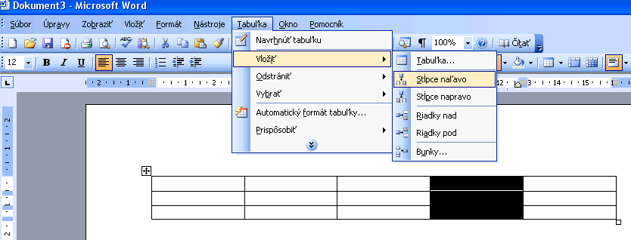

* Vloženie nového riadku – príkaz **TABUĽKA / VLOŽIŤ / RIADOK.**
* Pridanie riadku na koniec tabuľky – presuňte kurzo do posledného políčka + Tab .
* Spojenie políčok do jednej bunky – označiť + príkaz **TABUĽKA / ZLÚČIŤ BUNKY** alebo ikona .
* Bunku môžeme rozdeliť na viac políčok – kliknúť do bunky + príkaz **TABUĽKA / ROZDELIŤ BUNKY** alebo ikona  .
* Úprava šírky stĺpca – premiestniť kurzor medzi stĺpce, kurzor sa zmení na . Myškou ťaháme, kým nedostaneme požadovanú šírku stĺpca.
* O čo sme rozšírili jeden stĺpec, o to je druhý užší. Potrebné stĺpce upravíme na rovnakú šírku tak, že ich označíme a použijeme príkaz **TABUĽKA / PRISPÔSOBIŤ / ROVNOMERNÉ ROZMIESTNENIE STĹPCOV**.
* Obdobne môžeme upraviť i riadky.

Pre text v tabuľke môžeme použiť rovnaké postupy formátovania písma ako pre bežný text. Údaje môžeme presúvať a kopírovať, prípadne zmeniť smer textu. V bunke klikneme pravým tlačidlom myši a vyberieme z ponuky **Smer textu ...**

**Cvičenie:**

1. Napíšte svoj rozvrh hodín do tabuľky. Farebne odlíšte jednotlivé predmety.
2. Urobte Štartovaciu listinu na preteky podľa predlohy.

|  |  |  |  |  |  |  |  |  |
| --- | --- | --- | --- | --- | --- | --- | --- | --- |
| **Preteky žiakov stredných škôl** | | | | | | | | |
| Por. číslo | Meno a priezvisko | Trieda | BEH | | SKOK | | HOD | |
| 100m | 800m | výška | diaľka | oštepom | guľou |
| 1. |  |  |  |  |  |  |  |  |
| 2. |  |  |  |  |  |  |  |  |
| 3. |  |  |  |  |  |  |  |  |
| 4. |  |  |  |  |  |  |  |  |

Navrhnite vlastnú tabuľku

Napr. Prehľad vianočných darčekov

|  |  |  |  |  |
| --- | --- | --- | --- | --- |
| **Vianočné darčeky** | | | | |
| Mama |  |  |  |  |
| Otec |  |  |  |  |
| Katka |  |  |  |  |
| Peter |  |  |  |  |
|  |  |  |  |  |